Práctica casos de uso con PlantUml.
Creamos un plantUMLFILE tal como hemos hecho en las anteriores practicas
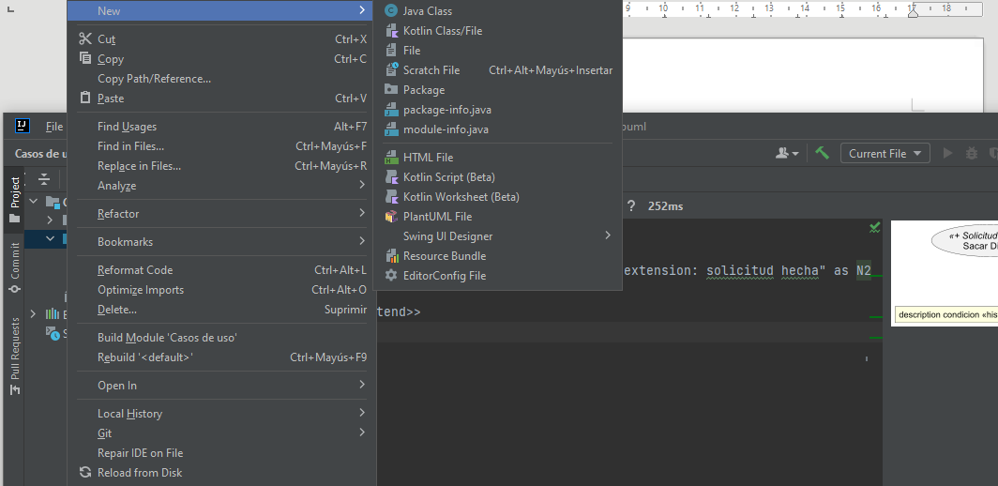

1
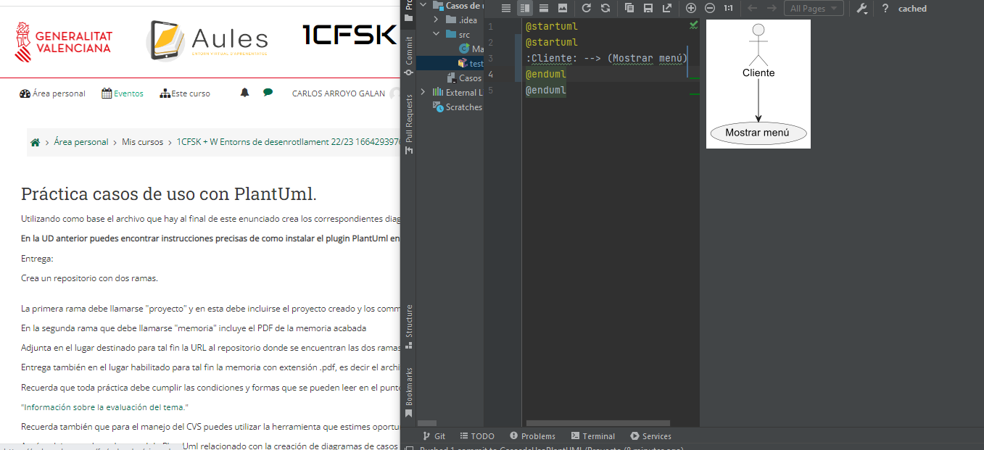

Comenzamos a crear los Casos de uso de la teoria

1

@startuml
:Cliente: --> (Mostrar menú)
@enduml

Con :: se crean los usuarios, con () los casos, las relaciones son las mismas que en las anteriores practicas

2
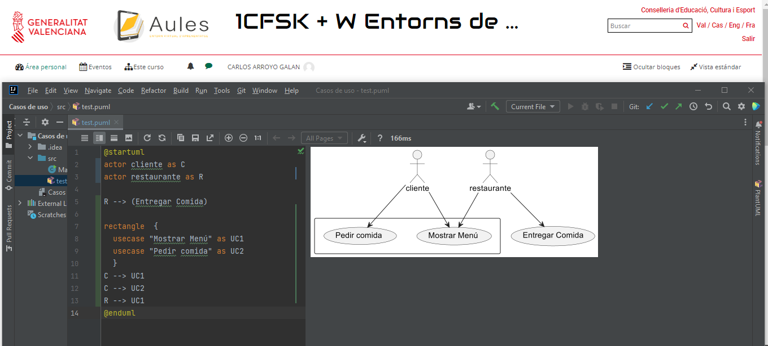

@startuml
actor cliente as C
actor restaurante as R
R --> (Entregar Comida)
rectangle {
usecase "Mostrar Menú" as UC1
usecase "Pedir comida" as UC2
}
C --> UC1
C --> UC2
R --> UC1
@enduml

Para crear un rectangulos se usa rectangle, ademas de esto si queremos darle un apodo a un elemento para usarlo mas tarde tendremos que hacer “Elemento as mote”

3
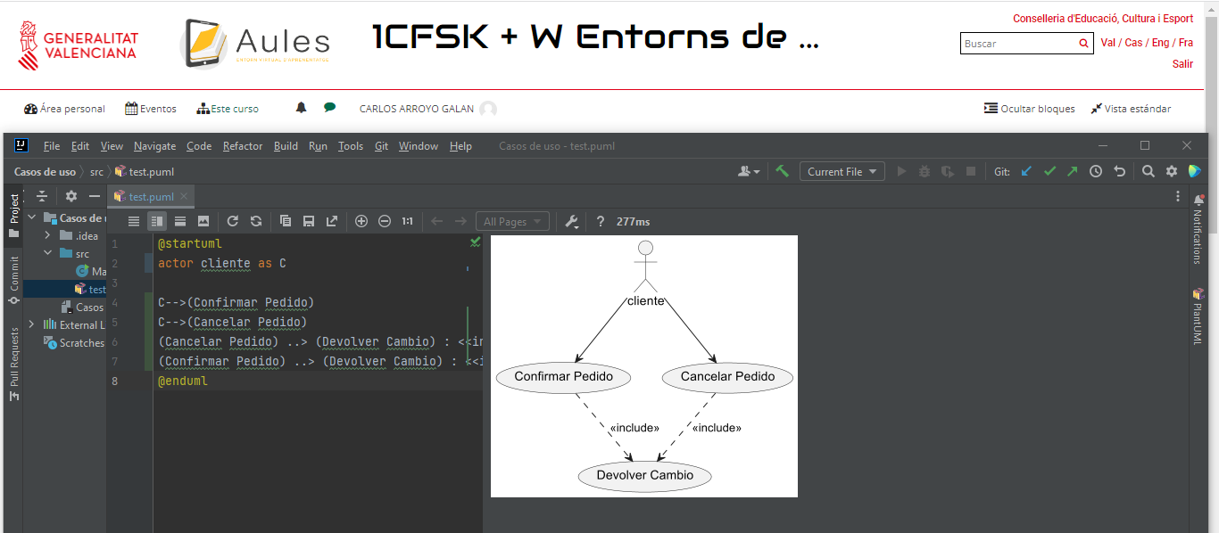

@startuml
actor cliente as C
C-->(Confirmar Pedido)
C-->(Cancelar Pedido)
(Cancelar Pedido) ..> (Devolver Cambio) : <<include>>
(Confirmar Pedido) ..> (Devolver Cambio) : <<include>>
@enduml

para poner atributos en una relacion tendremos que al acabar esta poner doble puntoo y escribiermos el atributo entre <<>>.

4
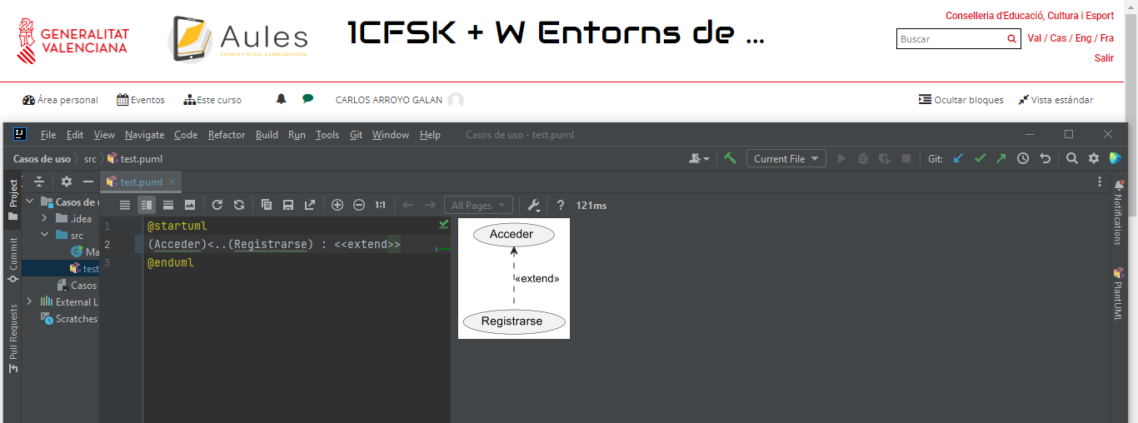

@startuml
(Acceder)<..(Registrarse) : <<extend>>
@enduml

5
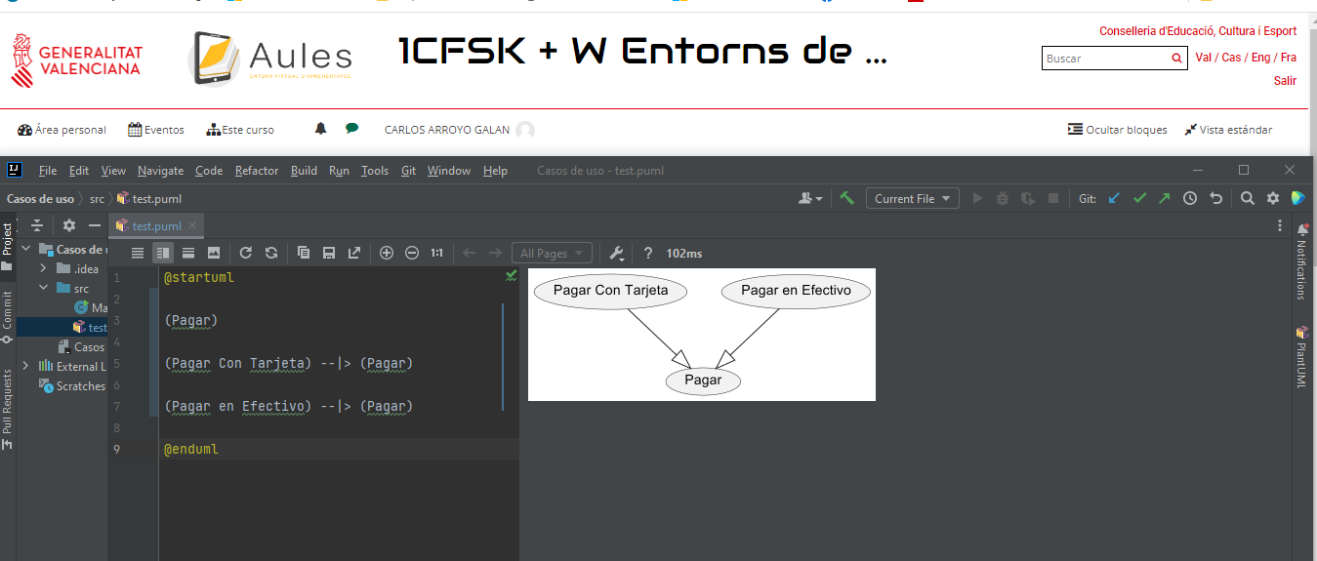

@startuml
(Pagar)
(Pagar Con Tarjeta) --|> (Pagar)
(Pagar en Efectivo) --|> (Pagar)
@enduml

6
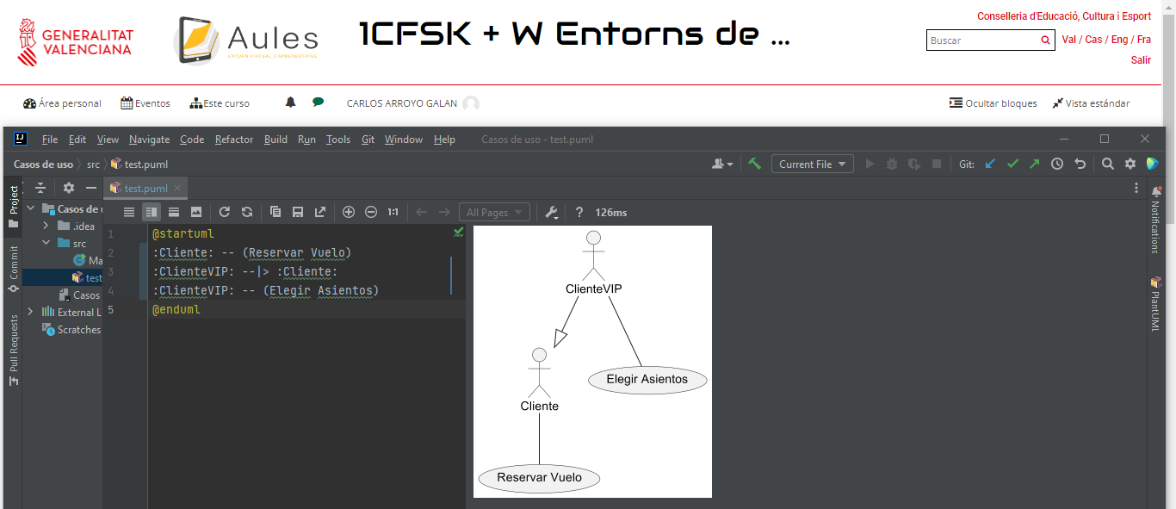

@startuml
:Cliente: -- (Reservar Vuelo)
:ClienteVIP: --|> :Cliente:
:ClienteVIP: -- (Elegir Asientos)
@enduml

7
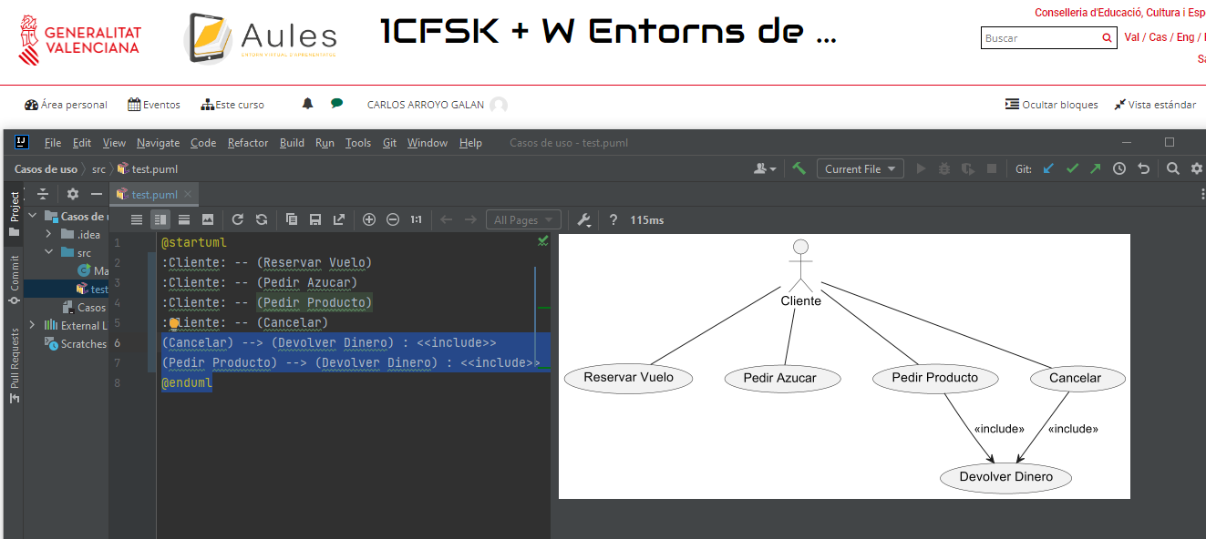

@startuml
:Cliente: -- (Reservar Vuelo)
:Cliente: -- (Pedir Azucar)
:Cliente: -- (Pedir Producto)
:Cliente: -- (Cancelar)
(Cancelar) --> (Devolver Dinero) : <<include>>
(Pedir Producto) --> (Devolver Dinero) : <<include>>
@enduml

8
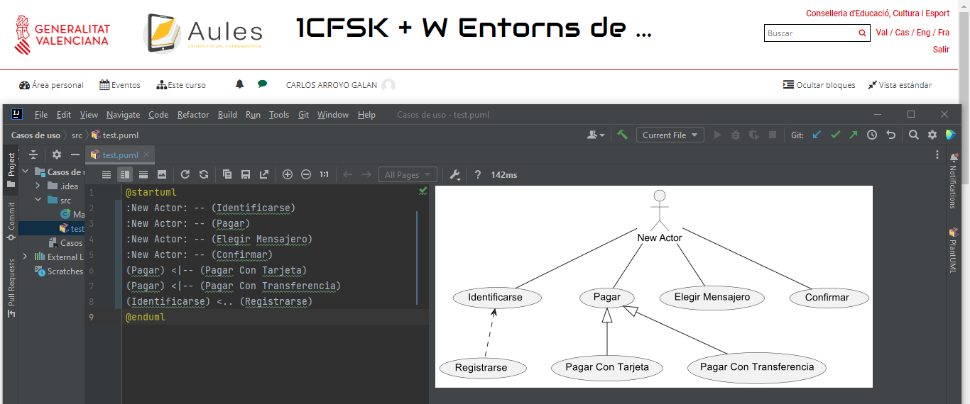

@startuml
:New Actor: -- (Identificarse)
:New Actor: -- (Pagar)
:New Actor: -- (Elegir Mensajero)
:New Actor: -- (Confirmar)
(Pagar) <|-- (Pagar Con Tarjeta)
(Pagar) <|-- (Pagar Con Transferencia)
(Identificarse) <.. (Registrarse)
@enduml

9
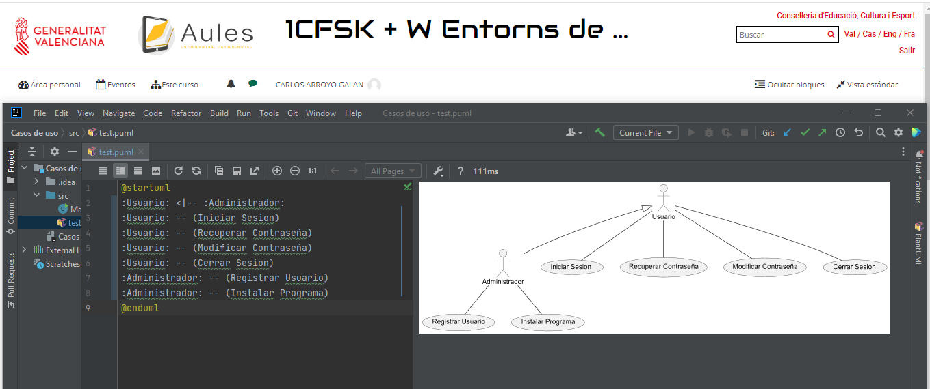

:Usuario: <|-- :Administrador:
:Usuario: -- (Iniciar Sesion)
:Usuario: -- (Recuperar Contraseña)
:Usuario: -- (Modificar Contraseña)
:Usuario: -- (Cerrar Sesion)
:Administrador: -- (Registrar Usuario)
:Administrador: -- (Instalar Programa)

10
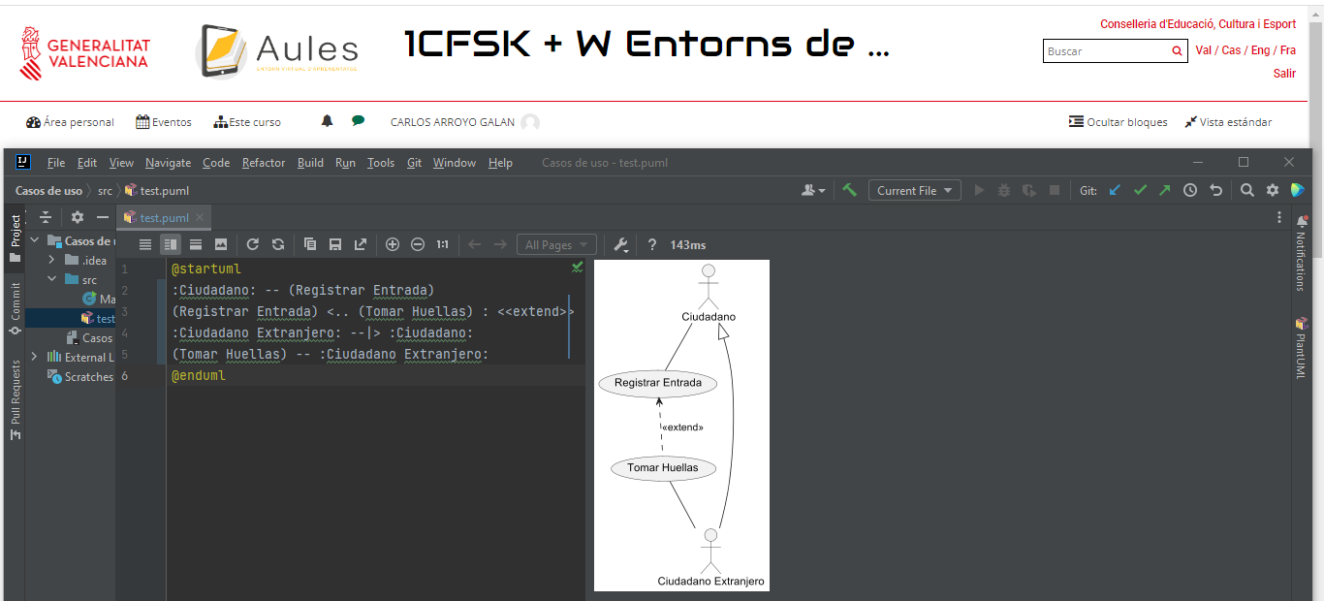

@startuml
:Ciudadano: -- (Registrar Entrada)
(Registrar Entrada) <.. (Tomar Huellas) : <<extend>>
:Ciudadano Extranjero: --|> :Ciudadano:
(Tomar Huellas) -- :Ciudadano Extranjero:
@enduml

11
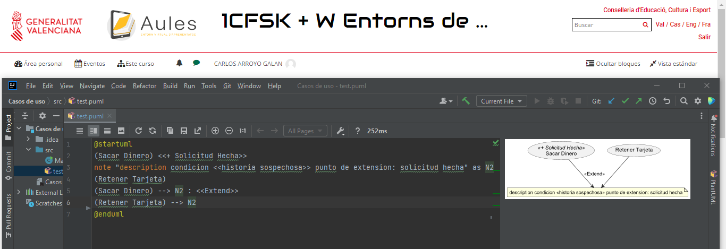

@startuml
(Sacar Dinero) <<+ Solicitud Hecha>>
note "description condicion <<historia sospechosa>> punto de extension: solicitud hecha" as N2
(Retener Tarjeta)
(Sacar Dinero) --> N2 : <<Extend>>
(Retener Tarjeta) --> N2
@enduml

Para hacer notas tendremos que poner “note “loque queremos que ponga” ”

